in te vullen door de student
NAAM |  | KLAS | 3.1,3.2, 4.1 en 4.2 | DATUM | 28 maart

in te vullen door de docent
VAK | IBS duurzame teelt | TOETS  DUUR | 30 min
TOETS | Organische meststoffen (hfd 3) | AANTAL VRAGEN | 15
DOCENT | jla bvr | CIJFER

1 Kruis aan of de bewering over stalmest juist of onjuist is
Strorijke verse stalmest heeft een C/N verhouding van 12:1. O juist O onjuist
Gebruik van verse stalmest verbetert het absorptie vermogen van de grond. O juist O onjuist
Stalmest is een mengsel van urine en stro. O juist O onjuist
Stalmest geeft meer opbouw van organische stof dan drijfmest. O juist O onjuist

2 Organisch meststoffen verhogen het effectief organisch stof gehalte van de grond
Zet rundveedrijfmest, champost, rundveestalmest en rundveegier in volgorde, van weinig naar veel opbouw van effectief organische stof.

3 Wat is de werking van de volgende groenbemesters.
Kies uit de volgende groenbemsters klaver, tagetus of kruisbloemige

Bestrijden van het wortellesie aaltje -----------------------------

Vastleggen van stikstof uit de lucht -----------------------------

Verbetering van de structuur van de grond -----------------------------

4 Beantwoord de onderstaande vragen met behulp van de org stof balans
Hoeveel organische stof verdwijnt er per jaar in de bovenstaande tabel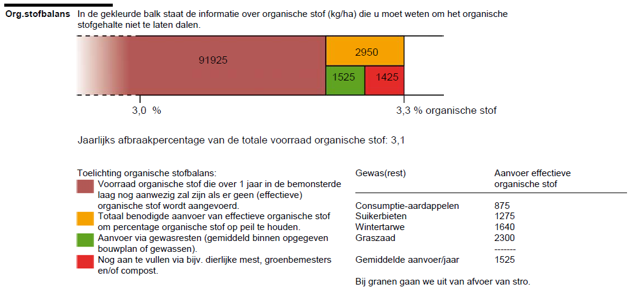

Hoeveel organische stof moet je gemiddeld per jaar aanvoeren als je de graszaad teelt vervangt door een extra teelt wintertarwe?
Je moet dan gemiddeld per jaar nog ..…. Kg effectief organische stof toevoegen.

5 Onderstreep het juiste vet gedrukte woord in de zin.
In drijfmest / stalmest is de stikstof snel beschikbaar. Niet gecomposteerde drijfmest / stalmest levert een grote bijdrage aan het bodemleven. Champost bevat een kleine hoeveelheid paardenmest / rundveemest en werkt basisch / zuur in de grond.

6 Kruis aan of de volgende stoffen een organisch of anorganisch meststoffen zijn.
Compost O organisch O anorganisch
Dolokal O organisch O anorganisch
Fulvinezuur O organisch O anorganisch
Digestaat O organisch O anorganisch

7 Mineralisatie is
O Het verlies aan nitraat door regenval.
O Verzuring van de grond omdat er H⁺ -ionen vrijkomen bij opname voedingsstoffen.
O Bij voldoende temperatuur afbraak van blad en oogstresten.
O Opname van nitraatstikstof door de planten.

Beantwoord de onderstaande vragen met behulp van de tabel en de volgende informatie
Een akkerbouwer heeft het volgende bouwplan:
2010 aardappelen
2011 wintertarwe, stro afvoeren + 30 m³ vleesvarkensdrijfmest.
2012 suikerbieten blad onderwerken + 30 m³ vleesvarkensdrijfmest.
2013 snijmais + groenbemester (500 kg effectieve o.s.) + 40 m³ rundveedrijfmest
Het organische stof gehalte van het perceel is 3.4 %, jaarlijks wordt 2 % afgebroken, het m³gewicht is 1600 kg, de ploegdiepte is 28 cm.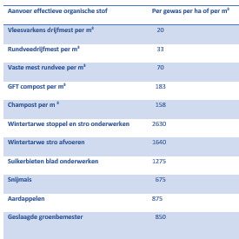
8 Wat is het totale gewicht van de bouwvoor?
De bouwvoor weegt …………. Kg.
9 Wat is het totale gewicht van de organische stof in de bodem?
Het totale gewicht aan organische stof is ……… kg
10 Wat is de totale afbraak van organische stof in de bouwvoor?
De totale afbraak aan organische stof per jaar is …………. kg
11 Wat is de totale aanvoer van effectieve organisch stof per jaar?
De aanvoer van effectief organisch stof per jaar is …………… kg.
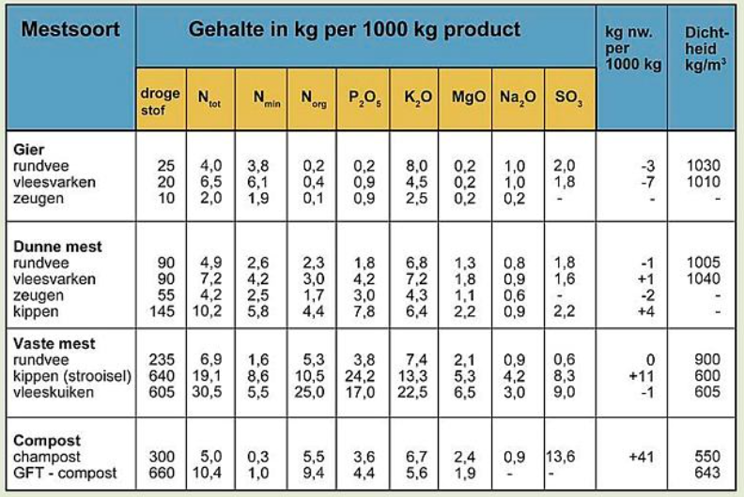

Beantwoord de volgende vragen met behulp van de tabel
12 Hoeveel stikstof komt er vrij bij toediening van zeugen drijfmest?

Er komt ……. Kg stikstof vrij.

13 Welke organische meststof verhoogt de pH het meest?
O Vaste kippen mest
O Vleesvarkens gier
O Zeugen drijfmest
O Rundvee stalmest

14 Welke meststof verhoogt het organisch stof gehalte het meest?
O Vaste kippen mest
O Champost
O Zeugen drijfmest
O Rundvee stalmest

15 Welke meststof uit de tabel geeft tijdens de start van de teelt de meeste stikstof aan het gewas?
O Champost
O Vleesvarkens gier
O Zeugen drijfmest
O Rundvee stalmest

16 Wat kunnen de functies zijn van een groenbemester?
O structuur verbetering
O vanggewas
O organische stof verbeteren
O ziekte onderdrukking
O onkruidbestrijder
17 Welke 3 gewassen worden er veel gebruikt als groenbemester?
O Tagetus patula
O Lupine
O Graan
O Erwten
O Suikerbieten

